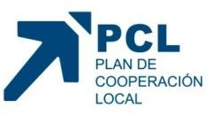

ANEXO 1. DATOS BANCARIOS DE LA ENTIDAD BENEFICIARIA DEL PLAN DE COOPERACIÓN LOCAL 2025.

NOMBRE ENTIDAD LOCAL:
CIF :

ENTIDAD BANCARIA:
DOMICILIO DE LA SUCURSAL:

CÓDIGO IBAN |  |  |  | CÓDIGO ENTIDAD |  | CÓDIGO OFICINA |  | D.C |  | NÚMERO DE CUENTA

- Se adjunta certificado de la entidad bancaria, si la cuenta es distinta al PCL2024.

- Sí, es la misma cuenta que en el PCL2024

En… (Localidad), a la fecha de la firma electrónica

